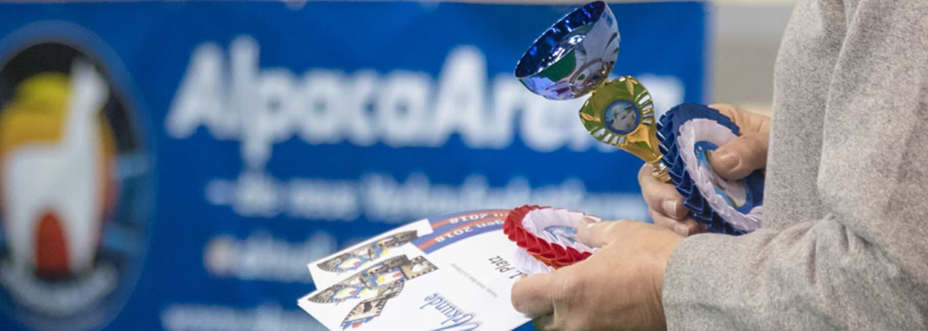

12. Nationale AA e.V. Show Paaren im Glien 12.-13. März 2022

Show-Regeln

Teilnahmevoraussetzungen

- Voraussetzung für die Teilnahme an der Show ist die Unterschrift der Züchtererklärung sowie die Anerkennung dieser Showregeln auf den Anmeldeformularen.
- ET (Embryo Transfer) Tiere sind von der Show ausgeschlossen.
- Pro Betrieb können 10 Alpakas gemeldet werden. Die Tiere müssen sich seit 1 Januar 2022 im Besitz und im Bestand des meldenden Betriebes befinden.
- Zugelassen sind Alpakas von Eigentümern/Betrieben, die vor dem 11. September 2021 geboren und in einem europäischen Register mit DNA registriert sind. Der Nachweis der DNA-Registrierung ist mit den Unterlagen der Anmeldung per Mail als Anhang mit zu senden. Bei fehlenden Unterlagen wird die Anmeldung der entsprechenden Tiere nicht bearbeitet. Für im AAeV registrierte Tiere reicht die DNA Angabe im Anmeldeformular.
- Für Tiere, die in den Nachzuchtwettbewerben starten, muss ein DNA Abstammungsnachweis (Verifizierung) erbracht werden. Auch dieser ist mit der Anmeldung mit zu senden.
- Es dürfen nur Tiere teilnehmen, die die Bedingungen gemäß der amtstierärztlichen Gesundheitsbescheinigung erfüllen. Damit gilt, dass Risikogruppen, wie zum Beispiel Tiere aus England, die sich weniger als 24 Monate und Importtiere, die sich weniger als 12 Monate auf dem europäischen Festland befinden, oder Tiere aus nicht krankheits- und seuchenfreien Gebieten(außer BTV) von der Show ausgeschlossen sind.
- Bei Nichtachtung und Verstoß gegen die Showregeln, behält sich der Veranstalter die Streichung der Showergebnisse und den Ausschluss von künftigen Shows vor.

Allgemeines

- Die Tierboxen werden pro Züchter/Farm durch Zwischenwände voneinander getrennt.
- Bitte gebt auf der Anmeldung an, welche/r Züchter/Farm, bzw. wessen Tierboxen ggf. direkt neben den eigenen Tieren platziert werden können.
- Tiereingang und -ausgang zum/vom Show-Ring werden getrennt sein. Bitte achtet in eigenem Interesse darauf, dass während des Führens der Tiere kein direkter Kontakt zwischen Tieren entsteht.
- Gleiches gilt für den Aufenthalt im Ring, beim Einstallen etc.

Farbeinteilung

- Bitte gebt auf der Anmeldung die Tierfarben entsprechend der AOA/AAeV Farbkarte an.
- Es gelten folgende Farbklassen mit den entsprechenden Farbkürzeln/Farbnummern:
  - solid white: WH/100
  - light (beige, light fawn): BG/201, LF/202
  - fawn (medium, dark): MF/204, DF/205
  - brown: LB/209, MB/301, DB/410
  - grey: LSG/401, MSG/402, DSG/404, LRG/211, DRG/306
  - black: BB/360, TB/500
Außerdem:
  - Multi-color
  - Appaloosa
  - roan

- Alpakas, die 2 (oder mehr) Spots größer als 5cm² im Blanket haben, mehrfarbige sowie gescheckte und/oder gestiefelte Tiere starten in der Multicolor-Klasse. Ausgenommen davon sind graue Tiere.
- Appaloosa haben 6 oder mehr Spots in vergleichbarer Größe im Blanket, das nicht grau ist.

Bewertung und Prämierung der Tiere

- Bei der Tierprämierung werden Huacayas und Suris getrennt bewertet, auch bei der Wahl des „Best of Show“.
- Bewertet werden Faser, Körperbau und Präsentation.
- Die Tiere werden den Ringen entsprechend Alpaka-Typ (Huacaya/Suri), Geschlecht, Alter und Farbe zugeordnet.
- Die Ringe werden ab einer Anzahl von 9 Tieren geteilt. Abhängig von der Größe der Ringe werden Platzierungen vergeben:, bis zu 8 Tieren 4 Platzierungen, bis zu 5 Tieren 3 Platzierungen.
- Treten in einem Ring weniger als 2 Tiere an, entscheidet der Richter, ob und wie die Tiere platziert werden. Es muss kein erster Platz vergeben werden.
- Color-Champions Huacaya: Aus den erst- und zweitplatzierten Tieren werden getrennt nach Farbe und Geschlecht Farb-Champions und Reserve-Farb-Champions ermittelt.
- Grand-Champions Huacaya: Aus den Color- und Reserve Color-Champions werden getrennt nach Geschlecht die Grand-Champions und Reserve Grand Champions ermittelt.
- Best of Suris: Aus allen erst- und zweitplatzierten Suris wird direkt das „Best of Suris“ gewählt. Änderungen vorbehalten, abhängig von der Zahl der gemeldeten Suris.
- Best of Show: Aus den beiden Huacaya Grand-Champions wird das „Best of Show”-Tier ermittelt.

Vorstellung der Tiere im Ring

- Die Alpakas sollen dunkle und vor allem gutsitzende Halfter tragen.
- Die Tiere müssen an Halfter sowie an das Abtasten der Ohren, Rückenlinie, Schwanz, Genitalien und natürlich des Vlieses gewöhnt sein. Gleiches gilt für die Zahnkontrolle. Die Präsentation der Tiere geht in die Bewertung und Platzierung ein.
- Die Alpakas sollten sauber sein, vor allem Genital/Analbereich. Augen müssen freigeschnitten sein, um „Wollblindheit“ zu verhindern.
- Vlieslängen
  - bei Huacayas: Minimum 4 cm, Maximum 15cm (ausgenommen Babyvliese; diese dürfen bei einem einjährigen Vlies auch darüber liegen)
  - bei Suris: Minimum 4 cm, Maximum 35cm bei zweijährigem Vlies
- Tiere mit sichtbaren und/oder tastbaren groben Phänotyp-Fehlern wie zum Beispiel fehlende, inkorrekte Genitalien, Zahn- und Gesichtsfehlstellungen usw. werden vom Wettbewerb ausgeschlossen. Ebenso Tiere mit einem schlechtem Bodyscore!
- Tierführer tragen helle/weiße Oberteile und dunkle/schwarze Unterteile.
- Bitte informiert Euch rechtzeitig über die aktuellen Startzeiten, da sich während der Veranstaltung Verschiebungen ergeben können. Die Tiere sollten 10 Minuten vor dem Wettbewerb im Vor-Ring sein, um einen reibungslosen Zeitablauf zu ermöglichen.
- Anweisungen des Richters, der Ringstewards und der Ringhelfer sind Folge zu leisten.

Allgemeine Regelungen zu Risiko, Haftung, Bezahlung und Rücktritt

Änderungen am Ablauf und Absage der Show
- Der Veranstalter behält sich vor, aufgrund nicht planbarer Umstände die Show abzusagen, bzw. Änderungen im Ablauf vorzunehmen.
- Findet die Veranstaltung aus vom Veranstalter nicht verschuldeten, zwingenden Gründen oder im Falle höherer Gewalt nicht statt, werden bezahlte Gebühren, Standmieten, Eintrittskarten und Miete eines Stromanschlusses zurückerstattet.

Sicherheitsmaßnahmen
- Die Show-Halle und die Stallungen werden während der Nacht bewacht.
- Sperrzeiten sind von den Teilnehmern/innen einzuhalten.
- Wege, Tore und Ausgänge sind freizuhalten.
- Lüfter sind in der Halle nicht zugelassen
- Die Übernachtung auf dem Parkplatz ist nach Abstimmung mit der Nachtwache und der Showleitung gestattet. Der Aufenthalt in der Halle während der Nacht ist nur im Notfall und mit Genehmigung der Nachtwache und der Showleitung gestattet.
- Wir empfehlen, die Aussteller- und Züchterausweise zu tragen.
- Das Betreten der Boxen anderer Züchter erfordert deren ausdrückliche Erlaubnis.
- Jeder Aussteller ist für die Betriebssicherheit und die Einhaltung der Arbeitsschutz- und Unfallverhütungsvorschriften auf seinem Stand bzw. Boxenbereichs selbst verantwortlich.
- Die Tiere dürfen zwischen der Anreise und der Abreise das Gelände des MAFZ nicht verlassen.
- Während der Show dürfen keine Deckungen vorgenommen werden.

Haftung
- Die Teilnahme an der Show erfolgt auf eigenes Risiko. Aussteller und Züchter haften selbst für etwaige Schäden, die durch ihn, seinen Angestellten und Beauftragten oder seine Ausstellungsgegenstände und Tiere schuldhaft verursacht werden.

Rechnungstellung und Rücktritt
- Rechnungen für Tieranmeldungen, Werbung, Sponsoring, Ausstellerfläche und Züchterabend sind bitte unverzüglich nach Erhalt zu begleichen.
- Bei Änderungen/Absagen, werden die bereits bezahlten Kosten erstattet.

Mögliche Anforderungen, die auf Grund aktueller Corona Verordnungen erlassen werden müssen, werden über die Webseite, über den Newsletter und bei Facebook zeitnah bekannt gegeben.

Wir wünschen euch allen schon jetzt viel Erfolg und eine Menge Spaß!
Das Show-Team Paaren im Glien

Detlef Räsener ,Frank Niemann ,Birgit Mack, Swen Mack,
Steffen Krämer, Marina Urbanz, Sylke Schroedter

